Determinación de la Eficiencia de Campo para el Sistema de Máquinas de alza y transporte en el Ingenio Pantaleón utilizando diagramas cíclicos, en la zafra azucarera 2010/2011
R. Rivera¹ , N. Sánchez*, G. Ríos¹

¹Facultad de Tecnología de la Construcción, Universidad Nacional de Ingeniería (UNI)
PO Box 5595, Managua, Nicaragua
e-mail: rrivera_63@yahoo.com

¹Facultad de Tecnología de la Construcción, Universidad Nacional de Ingeniería (UNI)
PO Box 5595, Managua, Nicaragua
e-mail: sancheznorwin@hotmail.com

¹Facultad de Tecnología de la Construcción, Universidad Nacional de Ingeniería (UNI)
PO Box 5595, Managua, Nicaragua
e-mail: gerardorios887@yahoo.com rrivera

RESUMEN

La ingeniería agrícola relacionada con los procesos mecanizados, no se limita a estimar sólo la operación de las máquinas agropecuarias en un estado fijo del sistema, sino que trata de predecir el estado exacto del sistema en cualquier instante, no solo con el objetivo de identificar las actividades de todo el sistema de máquinas, sino también encontrar las eficiencias de campo del sistema, la eficiencia de mano de obra y además, realizar un análisis de los tiempos de los ciclos en tiempo real.

Este estudio permitió determinar -a nivel piloto-, en la práctica las eficiencias de campo; mano de obra, el rendimiento de las maquinas, así como identificar los factores que restringen el sistema de máquinas en el proceso de Alza y Transporte de Cosecha de la caña de azúcar, Ingenio Pantaleón, ubicado en el municipio de El Viejo, departamento de Chinandega.

Palabras claves: eficiencia de campo, rendimiento de máquina, sistemas de cosecha mecanizados.

ABSTRACT

.

Keywords:

INTRODUCCIÓN

En la agricultura y en especial en el campo de la mecanización agropecuaria es común encontrar dos tipos de operaciones mecanizadas: a) Secuenciales y b) Paralelas.

La ingeniería agrícola relacionada con los procesos mecanizados, no se limita a estimar sólo la operación de las máquinas agropecuarias en un estado fijo del sistema, sino que trata de predecir el estado exacto del sistema en cualquier instante, no solo con el objetivo de identificar las actividades de todo el sistema de máquinas, sino también encontrar las eficiencias de campo del sistema, la eficiencia de mano de obra y además, realizar un análisis de los tiempos de los ciclos en tiempo real.

Este estudio permitió determinar -a nivel piloto-, en la práctica las eficiencias de campo; mano de obra, el rendimiento de las maquinas, así como identificar los factores que restringen el sistema de máquinas en el proceso de Alza y Transporte de Cosecha de la caña de azúcar, Ingenio Pantaleón, ubicado en el municipio de El Viejo, departamento de Chinandega.

METODOLOGÍA

En el presente estudio, se utilizó la metodología de Investigación de Campo, la cual es recomendada cuando la misma se efectúa en el lugar y tiempo en que ocurren el o los fenómenos objeto de estudio.

Análisis documental de los sistemas de Alza y Transporte utilizados en los ingenios azucareros

Esta etapa fue realizada con una exhaustiva revisión de la bibliográfica relacionada con el tema de investigación, consulta de bases de datos electrónicas, entrevistas a docentes y especialistas en el área de Sistemas mecanizados trabajando en Paralelo.

Observación y organización del trabajo de campo en el sitio del estudio

Se visitó el sitio (Ingenio Pantaleón) de estudio, con el objetivo de organizar, y coordinar el trabajo de campo con las autoridades del Ingenio Pantaleón, así como para asegurar el apoyo logístico requerido de las autoridades del centro. Adicionalmente se tomaron datos de los equipos que integran el sistema de Alza y Transporte.

Estadística descriptiva

Se utilizaron los procedimientos de Estadística descriptiva (J. Rocha. 2010), con el objetivo de procesar los conjuntos y masas de datos por medio de tablas, gráficos y otras medidas de resumen. La estadística descriptiva fue la primera etapa desarrollada para el análisis de la información.

Diagrama Cíclico

La necesidad de una oportunidad comparativa de las maquinas individuales requiere de un enfoque diagramático para una estimación del rendimiento del sistema. El Diagrama Cíclico es un método de apoyo para el análisis de un sistema de máquinas en el campo trabajando en paralelo, estos diagramas indican la actividad de todo el sistema de máquinas. (D. Hunt, 1983)

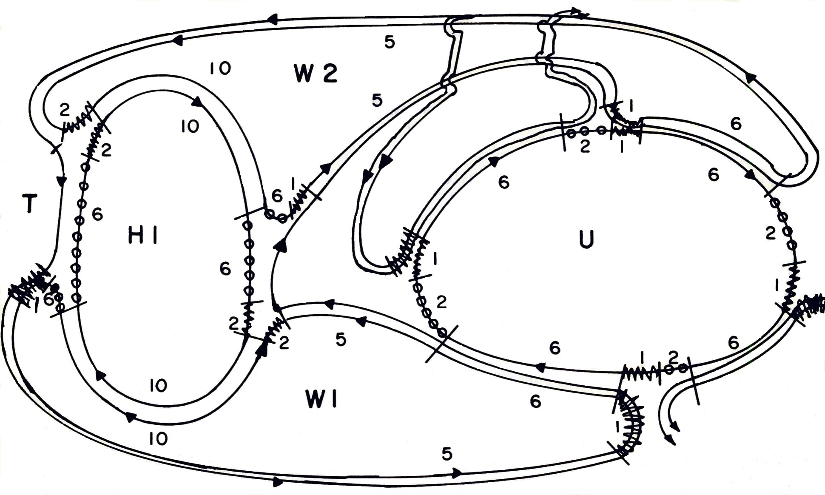

Fig. No.1 Ejemplo de un diagrama cíclico de un sistema de cosecha. (D. Hunt, 1983)

Sistema de cosecha mecanizada (Frente de cosecha mecanizada)

En la zafra 2010/2011del Ingenio Pantaleón se contó con cuatro frentes de cosecha mecanizados, los cuales están compuestos de las máquinas y equipos que se describen en la Tabla No. 1.

Tabla No. 1 Especificaciones técnicas de máquinas y equipos utilizados en los frentes de cosecha mecanizada

El frente mecanizado funciona así: La cosechadora corta e impulsa la caña cortada desde el lote asignado y la deposita en los vagones del sistema de Autovolteos en forma paralela y simultánea, cuando la cosechadora completa el llenado de los vagones, el autovolteo sale del lote y se dirige hacia el área de traspase, sitio en el cual, la caña cortada es transferida por los sistemas hidráulicos del autovolteo hacia los vagones de transporte. En este sitio, el camión de transporte desengancha los vagones vacíos que trae de la fábrica y procede a enganchar los vagones recién cargados que están en el campo. A partir de ahí, se inicia el recorrido de los camiones remolcadores de los vagones cargados con la caña cortada hacia la báscula de pesaje en la fábrica, finalizado esta operación, el proceso se reinicia de forma ininterrumpida.

Un Frente de Cosecha Mecanizado es operado por: Un supervisor, cuatro operadores de cosechadora, nueve operadores de tractores y dos enboletadores y tres operadores auxiliares.

Fig. No.2. Maquinaria utilizadas en un frente de cosecha mecanizada
En este estudio se utilizaron los siguientes recursos materiales, logísticos y de procesamiento de la información: Copias de formatos para la recolección de los tiempos, cronómetro digital, tablero de observaciones, hojas electrónicas Excel para el procesamiento de datos, Paquete Estadístico Statistics Package for the Social Sciences (SPSS) version 19, AutoCAD 2011, computadora portátil marca Acer modelo ASPIRE one.

RESULTADOS Y DISCUSIÓN

Trabajo de campo

La recolección y toma de datos de campo, se llevó a cabo durante el periodo zafra 2010/2011. En dicha etapa se alcanzó la cantidad de datos previstos durante el cálculo del tamaño de la muestra. La determinación del tamaño de muestra a tomar, fue estimada por las ecuaciones de la teoría de Muestreo Aleatorio Simple

Elaboración de formatos para la recolección de datos de campo
Una vez estimadas la cantidad de muestras, se elaboraron los formatos para la recolección de los tiempos de trabajo, según los ciclos de trabajo de cada una de las máquinas que componen el Frente de cosecha mecanizado.

Organización y planificación dela recolección de datos de campo

Una vez elaborados los formatos de campo y organizado de forma coordinada el trabajo logístico con las autoridades del departamento de Alza y Transporte del Ingenio, se procedió a levantar los datos de campo.

Levantamiento de los datos de campo

Una vez finalizado el proceso de recolección de los datos de campo en el periodo de Zafra 2010/2011, se trasladó, consolido y organizo toda la información en hojas de cálculo electrónicas de Excel.

Procesamiento de la información

Para procesar la información de campo, se utilizó el paquete estadístico, Statistics Package for the Social Sciences (IBM) (SPSS) (ver 19).Con esta herramienta informática, se procesaron las series de datos de tiempo para cada evento en su correspondiente ciclo de trabajo. Se obtuvieron las medidas de tendencia central: Media (), Moda (MO), Desviación Típica(S), Mínimo y Máximo, además de los valores de Distribución Normal(X), y el gráfico P-P.

Análisis de la calidad de los datos

Revisando la normalidad de los datos de tiempo de enganche, se puede observar que los puntos siguen aproximadamente a la curva teórica, lo que indica que los datos se distribuyen de forma normal con una confianza del 95%. Esta normalidad se analizó para tener la confianza de que la estimaciones que se hicieron son válidas ya que se le puede distribuir normalmente (Ampié J, 2011)

Fig. No.3 Gráfico P-P Curva normal del tiempo de enganche

De igual forma fueron calculados y analizados los eventos de todos los ciclos individuales para cada una de las máquinas del sistema. Un detalle de los resultados obtenidos es presentado en la Tabla No. 2.

Tabla No. 2 tiempos medios del frente mecanizado
Con los datos de la tabla se procedió a calcular los tiempos ociosos (tiempos muertos) para el frente de cosecha mecanizada. Y con los valores obtenidos se elaboró en AutoCAD 2011 el Diagrama Cíclico del Sistema, el cual se muestra en la Fig. No.4.

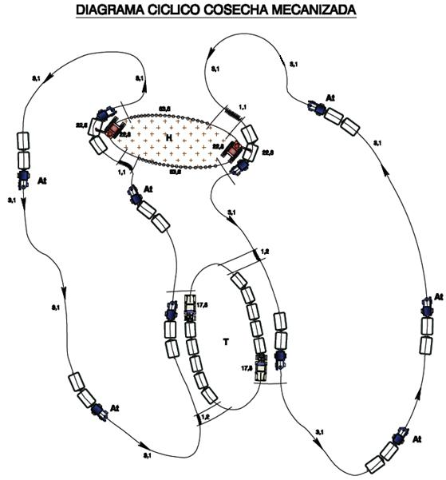

Fig. No.4 Diagrama Cíclico del Frente Mecanizado (Fuente Propia)

Determinación de la capacidad del sistema en estado fijo y eficiencia de mano de obra para el Sistema Mecanizado, utilizando los tiempos medios

Fue calculada, la capacidad del sistema en estado fijo para el sistema mecanizado, obteniendo un valor de 11,6 cargas/hora [1,914t/h]. La eficiencia de la mano de obra, con un trabajador para cada máquina, fue de 0,6 cargas/hr._hombre. Utilizando una eficiencia de campo del 70%, de campo para una cosechadora (D. Hunt, 1983), los 22,8 minutos de carga se podrían haber descompuesto en 15,96 minutos de tiempo teórico de campo, y 6,84 minutos (como estimación de tiempos de virajes, ajustes, mantenimiento de campo y reparaciones), y considerando la operación del sistema, en los cuales se incluyeron los 83,6 minutos de tiempo ocioso (tiempo muerto) se encontró que la eficiencia de campo real fue de:
15,96/(15,96+6,84+83,6) ≅ 15%

Análisis de Error

Se define el Error Absoluto como la diferencia entre el valor de la medida aproximada y el valor tomado como exacto. El Error Relativo se define como el cociente entre el valor absoluto y el valor exacto. Para valorar los errores se asumieron como Valor exacto, el valor de la Eficiencia esperada para el sistema, como un producto de las eficiencias individuales de cada máquina que compone el sistema (Ashbuner & Sims. B, 1984), y los valores aproximados, los valores medios, valores moda y valores mínimos obtenidos a partir de la estadística descriptiva utilizada en el análisis. Dichos datos se presentan en la Tabla No. 3.

Tabla No. 3 Errores absolutos y relativos de cada medida
Tal y como se puede observar en la tabla anterior, se demuestra que cuando se utilizan los tiempos mínimos en el cálculo de las eficiencias del sistema, el error se reduce significativamente hasta en un 6% (e_{a}), y en un 11% (e_{r}), pero el mismo nunca sobrepasa la eficiencia teórica del sistema, calculada a partir del producto de los rendimientos teóricos individuales de las máquinas. El Sistema de máquinas trabajando en paralelo, mejora notablemente si se minimizan los tiempos ociosos los cuales hacen poco efectivo el sistema. Además, se encontró también que el proceso es menos eficiente, en el área de transferencia, que es donde los camiones desenganchan y enganchan los vagones procedentes de la báscula de la fábrica y del campo de cosecha.

CONCLUSIONES

a) El método del Diagrama Cíclico resulta ser pertinente y eficaz para el análisis de un sistema de máquinas trabajando en paralelo durante la temporada de la cosecha mecanizada de la caña azucarera.

b) La calidad de los datos recolectados en el campo, una vez analizados obtuvieron una confiabilidad del 95%.

c) La eficiencia encontrada (15%) para el Sistema Mecanizado, está muy por debajo de la eficiencia teórica esperada para un Sistema de Máquinas (51%).

d) Cuando son utilizados los valores de tiempos mínimos, el error relativo en términos porcentuales se aproxima al valor teórico hasta en un 11%, (6% Ea).

e) El equipo que representa un cuello de botella para el proceso de cosecha y transporte de la caña de azúcar, tanto en el Frente de cosecha manual como en el Sistema Mecanizado son los Camiones transportadores.

AGRADECIMIENTOS

Se les agradece a las autoridades y personal técnico del departamento de Alza y Transporte del Ingenio Pantaleón por brindar las facilidades y logísticas necesarias para llevar a cabo este estudio.

REFERENCIAS

Alvarado, A (2004). Maquinaria y Mecanización Agrícola. (1ª edición)Ed. Universal Estatal a Distancia.

Ashburner, J (1984) Elementos de Diseño del trabajo y Herramientas de Labranza. (2ª edición) Ed. Instituto Interamericano de Cooperación para la agricultura Costa Rica.

Hunt, D. (1983). Maquinaria Agrícola Rendimiento económico, costos operaciones potencia y selección de equipo. (7ªedición) Ed. Limusa México.

Jany, J. (2005) Investigación Integral de Mercados. (3a edición) Mc Graw Hill Colombia.

Kanawaty, G. (2004).Introducción al estudio del trabajo. (4ª edición) Ed. Limusa. México.

Lesur, L. (2006).Manual de Maquinaria Agrícola de potencias y selección de equipos. (1ª edición) Ed. Trilla

Stone, A. (1961).Maquinaria Agrícola (6ªedición) Ed. John Wiley. México.

Giraldo, F. Cosecha, alce y transporte. [En línea]: documento electrónico en internet.1995 [Fecha de consulta: 15 de junio de 2011]: Disponible en: <http://www.cenicana.org/pdf/documentos_no_seriados/libro_el_cultivo_cana/libro_p357-362.pdfC>

Piscano, S. Transporte de Caña de Azúcar. [En línea]: documento electrónico en internet. 2009 [Fecha de consulta 23 de junio de 2011]: Disponible en: <http://www.piscano-sas.com/component/content/article/29-transporte-de-cana-de-azucar/57-transporte-de-cana-de-azucar.html>

Server, P. El transporte de la caña de azúcar utilizando la modelación. . [En línea]: documento electrónico en internet 2002 [Fecha de consulta 3 de julio]: Disponible en :<http://www.revista.unam.mx/vol.3/num1/proyec1/index.html>

Zaragoza, M. Diagrama de actividades múltiples (Modalidades: hombre-máquina). [En línea]: documento electrónico en internet .2011 [Fecha de consulta 21 de julio]: Disponible en:<http://148.202.148.5/cursos/id209/mzaragoza/unidad2/unidad2cinco.htm>

Norwin Sánchez Murillo. Se graduó de Ingeniero Agrícola en la Universidad Nacional de Ingeniería (UNI) en 2012. Su área de investigación es la mecanización agropecuaria con énfasis en los sistemas de cosecha mecanizados trabajando en paralelo

Gerardo Ríos Carrasco. Se graduó de Ingeniero Agrícola en la Universidad Nacional de Ingeniería (UNI) en 2012. Su área de investigación es la mecanización agropecuaria con énfasis en los sistemas de cosecha mecanizados trabajando en paralelo (UNI) en 2012. Su área de investigación es la mecanización agropecuaria con énfasis en los sistemas de cosecha mecanizados trabajando en paralelo

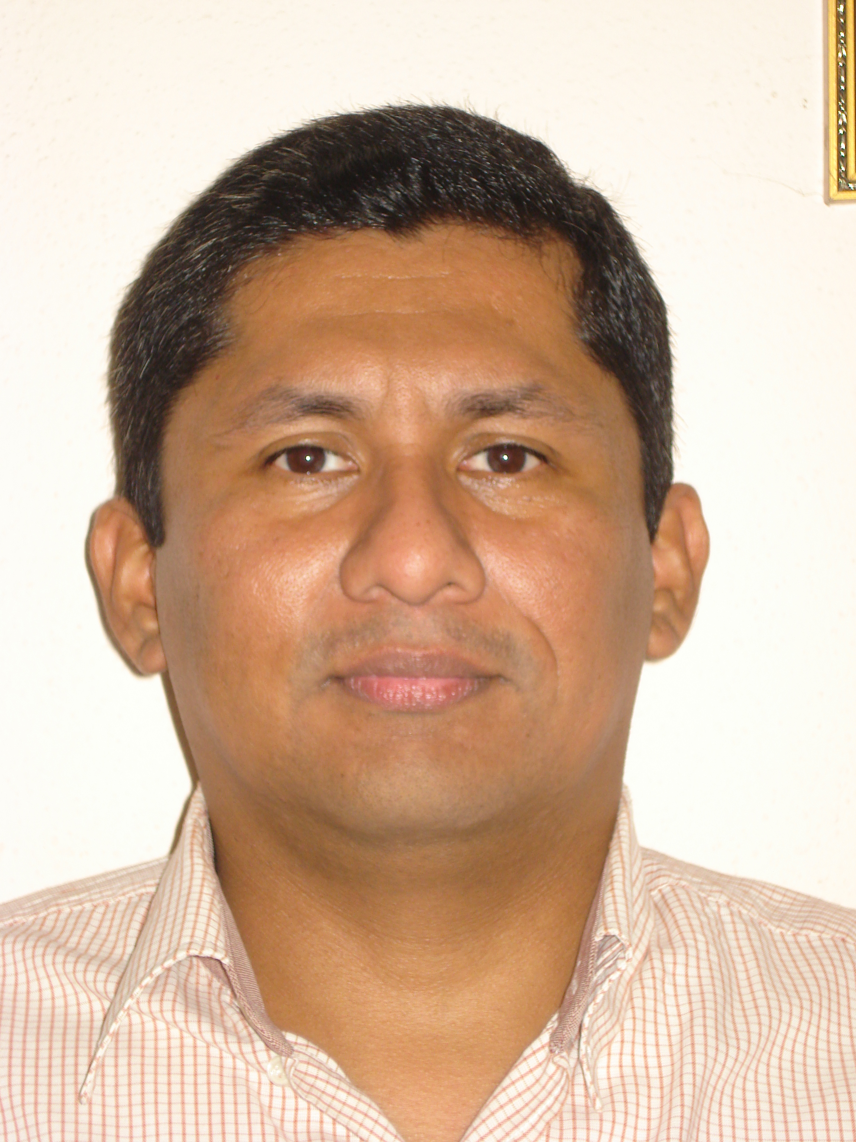
Ricardo Rivera Medina. Se graduó de Ingeniero Agrícola en la Universidad Nacional de Ingeniería (UNI) en 1987. Se graduó de Doctor en la Universidad Politécnica de Catalunya (UPC) en 2003, en la especialidad de Oleohidráulica y Neumática. Es consultor en el área de mecanización agropecuaria y Profesor titular del departamento de Ingeniería Agrícola de la UNI.

ANEXO No. 1

Ejemplo de resultado de los tiempos del ciclo de cosecha mecanizada. (Fuente Propia)

Formato de toma de muestra

Distribución normal del evento: Tiempo de enganche

